12. OD STANOVSKE DRUŽBE K MEŠČANSKI

Navodila za reševanje delovnega lista:
- prebere nalogo na delovnem listu, odgovori na zastavljena vprašanja in odgovore odda v eListovnik;
- sodeluje z argumenti v forumu spletne učilnice;
- v eListovnik odda poročilo o vsakdanjem življenju, kulturi in modi bogatega meščanstva v Evropi in ga primerja s tistimi na Slovenskem v 19. stoletju.

Delovni list

- Slika ponazarja zgradbo stanovske družbe. S pomočjo slike odgovori na vprašanji.

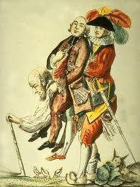

- Pojasni glavne značilnosti stanovske družbe in položaj posameznih stanov v njej.

- Na čem je temeljila družbena neenakost?

- 19. stoletje je čas, ko se je vse bolj uveljavljala civilna družba. Oglej si sliko in odgovori na vprašanja.

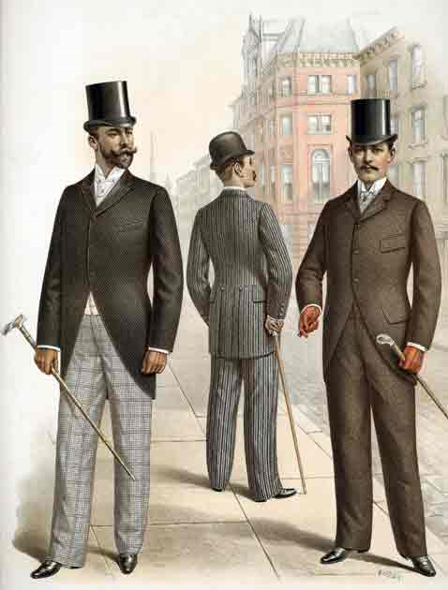

- Katere so bile temeljne značilnosti te družbe?

- S pomočjo slike sklepaj o materialnem stanju in zunanjem videzu pripadnikov civilne družbe ter ga opiši.

- Kakšen je bil družbeni status pripadnikov civilne družbe in na kakšen način so ta status dosegli?

- Interpretacije meščanske družbe so različne. Za prvo razlago te družbe uporabi spodnji sliki in poišči ter zapiši bistveno razliko.
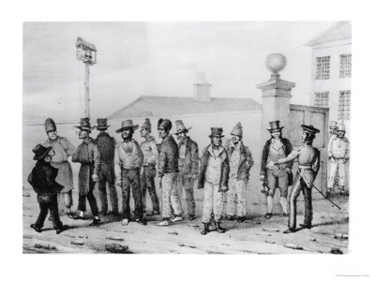
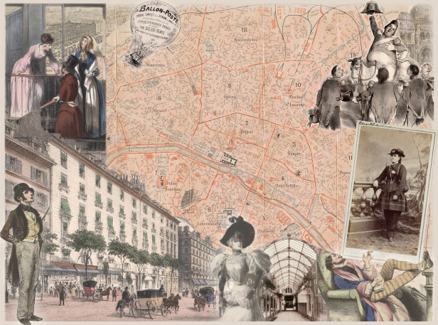

Spodnji sliki prikazujeta dva sloja meščanske družbe 19. stoletja. S pomočjo slik odgovori na vprašanji.
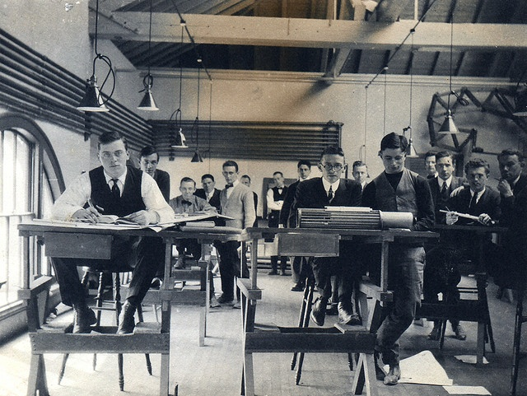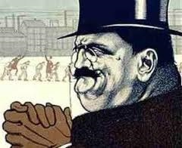

- Kaj je bil glavni razlog za tako velike razlike, ki so se začele pojavljati med meščani? (Gre za drugo interpretacijo meščanske družbe.)

- Kaj je bil ključ do uspeha tistih, ki so postajali vse premožnejši?

- Zaradi razvoja industrije se je pojavil nov sloj – delavstvo, ki se je precej razlikoval od meščanstva. Oglej si sliko in odgovori na vprašanji.
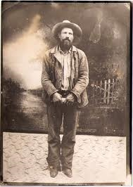
- Pojasni zakaj se je delavstvo razlikovalo od meščanstva?

- Navedi razlike med delavstvom in meščanstvom?

- Pojasni glavne razlike med stanovsko in meščansko družbo.

- S pomočjo spletnega iskalnika Google zberi podatke – pisne vire, slike ipd. o vsakdanjem življenju, kulturi in modi … bogatega meščanstva v Evropi in ga primerjaj s tistimi na Slovenskem v istem obdobju. Poročilo oddaj v eListovnik.

Vir slikovnega gradiva so javne domene Wikipedije.

